[中山大学附属第一医院论文被质疑！与同年发表的他人论文图片重复](https://mp.weixin.qq.com/s?__biz=MzkxMDYyNzI5NQ==&mid=2247500402&idx=1&sn=aa4f34ddd539aa4d5faff64179751c31&chksm=c06994bc7d55bb8ba66ae836c3145033def660f1a7dd2e835d0b3620eeb0b5636d9eb7e6a047&scene=126&sessionid=1743830760)

五棵松[学者探讨](javascript:void(0);)2025-04-05 13:03:13北京

2017年，来自中山大学附属第一医院中医科的 Shuqing Chen , Yongqian Wang , Yubin Yang , Ting Xiang , Jiahui Liu , Houming Zhou （通讯作者，音译周厚明）, Xinlin Wu （通讯作者，音译伍新林）在BioMed Research International 期刊发表了一篇论文，题目为：Psoralen Inhibited Apoptosis of Osteoporotic Osteoblasts by Modulating IRE1-ASK1-JNK Pathway。

这项工作由广东省科学技术厅的基金会资助（编号：2011B031700023）。

**2025年4月，国际著名职业学术打假人René Aquarius 在 Pubpeer 论坛发表评论：**

尊敬的作者们：

我们发现本研究中呈现的一个图表与其他研究中呈现的图表存在意想不到的重叠（见下面所附的图片）。

以下论文受到影响：

论文 1：

https://pubmed.ncbi.nlm.nih.gov/28849073/

论文 2：

https://pubmed.ncbi.nlm.nih.gov/28349059/

我们将通知出版商来解决这些问题。

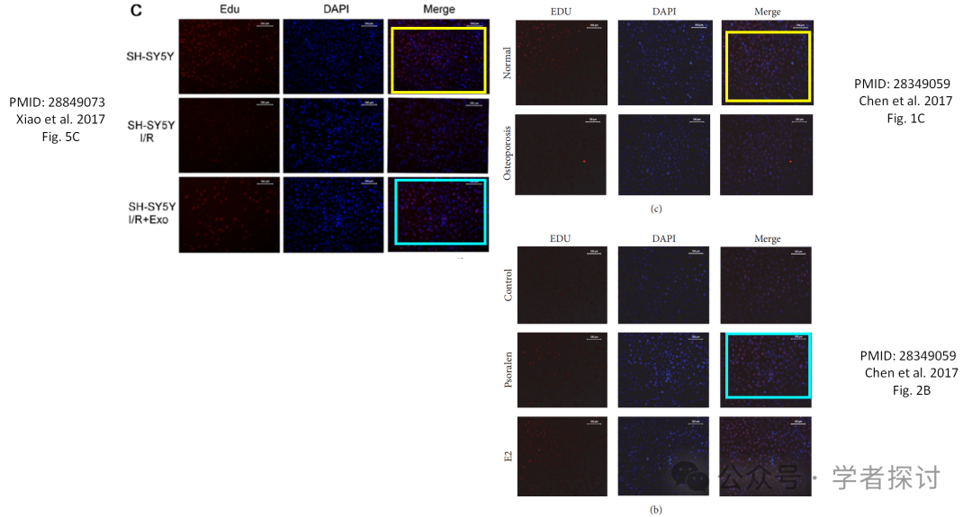

**消息来源：**

https://pubpeer.org/publications/438EA81B24202FC7DA2F42F29FC6CA#0

**郑重声明：**

我们的全网查重系统收录了 Pubmed 和 Pubpeer 中的 7000 万 +已发表图库，让您的待查图片可以和已发表论文的图片进行对比，防止图片误用，为您的论文发表保驾护航！基于AI人工智能大数据算法，提供论文图片的核查服务，方便学术期刊、高校、研院所等科研管理部门及时发现并纠正结果图片不当使用。

**如果您有任何建议或需要图片查重帮助，请随时通过客服QQ号3639926437与我们联系。**

[#中山大学附属第一医院](https://mp.weixin.qq.com/mp/appmsgalbum?__biz=MzkxMDYyNzI5NQ==&action=getalbum&album_id=3606368398436696067#wechat_redirect)